Chapitre 7
LA DYNAMIQUE DE LA RÉPARTITION DES REVENUS
I. Quels sont les revenus primaires dont disposent les ménages ?
A. Les revenus du travail
Les revenus primaires (1 484 milliards d’euros) regroupent l’ensemble des rétributions reçues par les facteurs de production pour leur contribution à la création de richesses. La rémunération du travail constitue la principale d’entre elles (entre 70 % et 75 % des revenus primaires).
Les revenus du travail comprennent les salaires (rémunération principale des travailleurs du secteur privé), les traitements (des fonctionnaires) et les primes, mais aussi les cotisations sociales (salariales et patronales), et ce pour deux raisons :
1) elles sont parties intégrantes du coût du travail ;
2) elles constituent un revenu différé (c’est notamment le cas des cotisations versées aux régimes de retraite).
B. Les revenus du capital
Les revenus du capital (de la propriété ou du patrimoine) résultent de la possession d’un bien (d’un actif), lequel est susceptible de procurer des revenus ; ils représentent environ 20 % des revenus primaires.
Le capital possédé peut être classé en deux catégories : 1) le capital financier (ou mobilier) et 2) le capital immobilier. Les revenus associés au premier peuvent être des intérêts ou des dividendes ; ceux qui résultent du second sont des loyers.
Entrent également dans la catégorie des revenus du capital les revenus de la propriété intellectuelle tels que les redevances ou les droits d’auteur.
C. Le revenu mixte des entrepreneurs individuels
La rémunération des entrepreneurs individuels absorbe 8 % des revenus primaires. Cette rémunération est qualifiée de « mixte » car elle rétribue à la fois le travail et le capital de l’entrepreneur individuel sans réelle possibilité d’isoler la part de l’un et de l’autre de ces deux facteurs de production dans la création de richesses.
II. Comment corriger les inégalités de revenus ?
A. Par le mécanisme de la redistribution…
La répartition des revenus telle qu’elle résulte du partage de la valeur ajoutée entre les facteurs de production est inégalitaire. Par exemple, la rémunération des 10 % des salariés les mieux payés est environ 8 fois plus élevée que celle des 10 % dont les salaires sont les plus faibles.
La redistribution permet de réduire ces inégalités en prélevant une partie des revenus primaires et en reversant des prestations sociales (ou transferts sociaux) aux ménages les moins favorisés.
La redistribution est le mécanisme grâce auquel l’État met en œuvre la politique sociale, laquelle s’articule autour de deux axes :
1) l’assurance (l’individu reçoit des prestations à condition d’avoir préalablement contribué au financement du système : retraite, chômage, maladie…) ;
2) l’assistance (le citoyen reçoit de la collectivité une aide sans condition, du fait de la précarité de sa situation : famille, logement…).
B. … Qui transforme le revenu primaire en revenu disponible
Le revenu disponible (1 323 milliards d’euros) est donné par la relation suivante :
Le revenu disponible est le revenu à partir duquel les ménages vont consommer (la consommation représente 84 % du revenu disponible) et épargner (16 %).
Les prestations sociales représentent environ 37 % du revenu disponible, ce qui montre l’importance de la redistribution dans la formation du revenu.
III. Quels sont les enjeux du partage de la valeur ajoutée ?
A. Le partage salaires/profits
Durant les Trente Glorieuses, la part des salaires dans la VA oscille autour des 70 %. Entre le premier choc pétrolier et le début des années 1980, elle grimpe jusqu’à 76 %. L’explication de cette augmentation tient principalement au maintien de l’indexation des salaires sur le niveau des prix dans un contexte de stagflation. Le choix de la désindexation suivi du contre-choc pétrolier (1986) amorcera un mouvement inverse, qui s’achèvera en 1990. Depuis, la part des salaires dans le partage de la VA est relativement stable (2/3).
La part des salaires dans le partage de la VA ne progresse pas du fait :
1) du déclin du pouvoir des syndicats dans la négociation collective ;
2) de l’intensification de la concurrence (elle-même due à la mondialisation) qui tire les salaires vers le bas ;
3) du chômage (avec la même conséquence) ;
4) des TIC, qui augmentent l’intensité capitalistique de la combinaison productive (d’où l’absorption d’une part croissante de la VA par le facteur capital).
Le partage de la VA entre salaires et profits pose des problèmes de mesure. Par exemple, l’épargne salariale doit-elle être intégrée dans la rémunération du travail ?
C’est le cas en France, alors qu’en tant que revenu aléatoire, elle devrait être rattachée aux profits. Il en est de même des primes telles que celles reçues par les traders, lesquelles sont en réalité prises sur les profits. Ces considérations aboutissent à surestimer la part des salaires dans le partage de la VA (voir « Je raisonne en économiste »).
B. L’affectation du profit
Le profit brut est obtenu en retranchant à la valeur ajoutée les charges de personnel et les impôts (auquel cas on obtient l’excédent brut d’exploitation – EBE), mais également les intérêts des emprunts.
Le profit brut peut être utilisé de trois manières différentes :
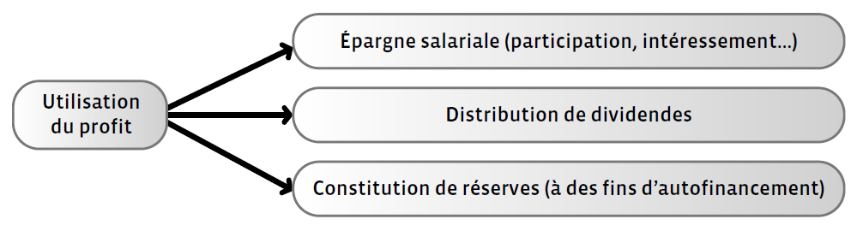
Depuis le début des années 1990, on observe une baisse régulière de la part des réserves dans l’affectation du profit brut (de 75 % à 60 %), ce qui minimise l’argument d’un partage de la VA en faveur des actionnaires. Dans leurs assemblées générales, ces derniers ont de plus en plus tendance à privilégier le court terme (versement de dividendes en leur faveur) au détriment du long terme (mise en réserve pour faciliter le financement de la croissance de l’entreprise).

1 ECO STMG

